必修4《哲学与文化》核心知识讲义2
考点二 哲学的基本问题
研制人：徐蓉 审核人：解晓玲 授课时间：
班级： 姓名： 学号：
一、核心知识梳理
1.哲学的基本问题 P8
哲学的基本问题是思维和存在的关系问题，也就是意识和物质的关系问题。
【特别提醒】
（1）“思维”和“存在”相搭配，“意识”和“物质”相搭配，不要混搭。
（2）“物质和意识的关系”不能等于“物质和意识的辩证关系”。
2.哲学基本问题的内容 P8
第一方面：思维和存在何者是本原的问题。（对这个问题的不同回答，是划分唯物主义和唯心主义的唯一标准。）
（第一方面的问题也可表述为：何者为第一性的问题；何者为本原的问题；谁决定谁的问题）
第二方面：思维和存在有没有同一性的问题，即思维能否正确认识存在的问题。
（对这个问题的不同回答是划分为可知论和不可知论的标准。）
【拓展】可知论/思维和存在具有同一性在材料中常表达为：科学研究发现、研究表明……
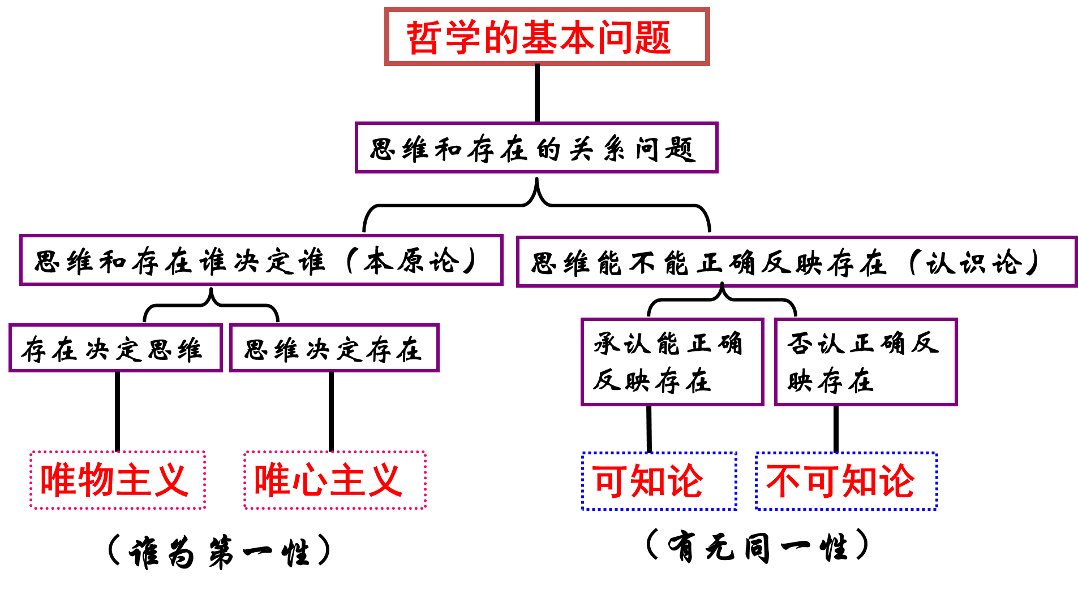
3.为什么思维和存在的关系问题是哲学的基本问题 P9
（1）思维和存在的关系问题，首先是人们在生活和实践活动中遇到和无法回避的基本问题。
（2）思维和存在的关系问题贯穿哲学发展的始终，是一切哲学不能回避、必须回答的问题。
（3）对这一问题的不同回答决定着各种哲学的基本性质和方向，决定着它们对其他哲学问题的回答。
4.唯物主义 P10
（1）唯物主义的根本观点：唯物主义认为，物质是本原的，意识是派生的，先有物质后有意识，物质决定意识。
（2）划分唯物主义和唯心主义唯一标准（分歧）：是围绕物质和意识谁是本原的问题展开的。
（3）唯物主义的三种基本形态及代表观点： P10
基本形态一：古代朴素唯物主义
①基本观点：把世界的本原归结为某一种或某几种具体的物质形态。认为物质=物质的具体形态。
②合理性：否认神创论，坚持了唯物主义的根本方向，本质上正确的。
③经典观点：五行说：生成万物的基本元素是金、木、水、火、土；
阴阳说：天地合而万物生，阴阳接而变化起（荀子）；
形神说：形存则神存，形谢则神灭（王充）；
气理说：气者，理之依也（王夫之）；
活火说：世界是一团永恒燃烧的活火（赫拉克利特）；
“水”是万物的“始基”（泰勒斯）；
微粒说：不可再分的物质微粒——原子和虚空是世界的本原。（德谟克利特）
基本形态二：近代形而上学唯物主义（也称为机械唯物主义）
①基本观点：把自然科学中不可再分的、最小的物质结构如原子看作世界的本原，认为自然科学中的物质结构 = 物质。
②进步性：克服了古代朴素唯物主义的朴素性和直观性，在自然科学的基础上丰富和发展了唯物主义的物质观。
③局限性：把自然科学中的物质结构直接混同于物质概念；具有机械性，否认联系的多样性；形而上学性（即否认事物的联系和发展，否认矛盾是事物发展的动力）；历史观上的唯心主义（即不能把唯物主义观点贯彻社会历史领域去，把人的思想和意志当作社会发展的决定力量，从而在历史观上陷入了唯心主义）。
④经典观点：狄德罗：自然界由数目无穷、性质不同的异质元素构成；
培根：万物的基础是原始物质，是基本元素；构成一切事物的最小单位是真正的分子。
伽森狄：认为宇宙由原子构成。世界上的一切事物和现象，都是原子的结合和分离造成的。
拉美特利：人是机器，人的肌体和心灵的一切活动都是机械运动的一种表现，都是身躯上各种“机器”
机械作用的结果。人脑产生意识，就像肝脏分泌胆汁一样。
狄德罗：自然界由数目无穷、性质不同的异质元素构成。
毕达哥拉斯：万物的本原是数字。
⑤判断关键词：原子、元素、机械、机器、数字等。
基本形态三：马克思主义哲学就是辩证唯物主义和历史唯物主义（物质=客观实在）
①基本观点：世界的本质是物质；物质决定意识；意识具有能动性。
②马哲的物质概念：P18 物质是不依赖于人的意识，并能为人的意识所反映的客观实在。
③物质的唯一特性：客观实在性。
④马哲的物质概念概括了宇宙间客观存在着的一切事物和现象的共同本质，而不是指某一具体物质形态。
【特别提醒】唯物主义并不都是正确的,有科学与非科学之分。古代朴素唯物主义与近代形而上学唯物主义虽然都坚持世界的本原是物质的，但二者都是非科学的,只有马克思主义哲学是科学的世界观和方法论。
【拓展】尽管古代朴素唯物主义与近代形而上学唯物主义都有局限性，但都是它们所处时代精神的精华，是“真正的哲学”。这也告诉我们一个道理，“真正的哲学”不一定都是正确的、科学的。（P4相关链接）
5.唯心主义 P10-11
（1）唯心主义的根本观点：意识是本原，物质依赖于意识，不是物质决定意识，而是意识决定物质。
（2）唯心主义的两种基本形态及代表观点： P11
基本形态一：主观唯心主义
①基本观点：把人的主观精神（如人的目的、意志、感觉、经验、心灵等）理解为世界的本原，认为客观事物乃至整个世界都依赖于人的主观精神。——这里的人可以是自己，也可以是别人，如英雄、帝王等。如：“智子疑邻”中，丢斧子的人在思想方法上犯了从主观出发的错误，属于主观唯心主义世界观。
②经典观点：孟子：“万物皆备于我”；陆九渊：“吾心便是宇宙，宇宙便是吾心”；
王阳明：“心者，天地万物之主也”，“心即是天”，“心外无物，心外无事，心外无理”；
贝克莱：“存在即被感知”，“物是观念的集合”；“只要闭上眼睛，世界上就没有什么悬崖。”
笛卡尔：“我思故我在”；康德：“人的理性为自然界立法”；普罗泰戈拉：“人是万物的尺度”
慧能：不是风动,不是幡动,仁者心动”。 人有多大胆，地有多大产；不怕做不到，就怕想不到。
天没有我的灵明，谁去仰它高？地没有我的灵明，谁去俯它深？
你未看此花时，此花与汝心同归于寂；你来看此花时，则此花颜色一时明白起来。王阳明
③判断关键词：我、心、人、感官、概念等。
基本形态二：客观唯心主义
①基本观点：把客观精神（如上帝、鬼神、理念、绝对精神等）看作世界的主宰和本原，认为现实的世界只是这些客观精神的外化和表现。如：在现实生活中，宗教思想认为在客观世界之外有一个万能的主宰；封建迷信思想都认为有超现实的理念或上帝、神灵等主宰世界。
②经典观点：朱熹：“理在事先”，“理生万物”，“未有此气，已有此理”，“未有这事，先有这理”；
柏拉图认为现实世界是由“理念世界”创造的，理念是世界的本原；
黑格尔认为世界的本质是独立存在的“绝对精神”，自然界和人类社会是“绝对精神”的外化；
中外的神创论：上帝创造世界 ；盘古开天地；
老子：道生一，一生二，二生三，三生万物
生活中的神秘主义“8” 就是发，喜鹊报喜，慧星出现乃不祥之兆，指纹、手相、星座、生肖、风水决定人的命运
③判断关键词：“人之外”的神秘的意志力量，如各路神仙、理念、绝对精神、天、命、道等
【特别提醒】
①唯物主义与唯心主义是根本对立的，从根本观点上看,唯物主义是正确的,唯心主义是错误的,这里一定要注意是“从根本观点上看”。
②不能认为凡是唯物主义都是正确的，要一律提倡。古代朴素唯物主义和近代形而上学唯物主义都有各自的局限性，不能笼统地说唯物主义就都是正确的、科学的。
不能认为凡是唯心主义都是错误的，要全盘否定。唯心主义在认识领域强调反思的作用，对认识发展具有积极的借鉴意义，唯心主义哲学在其发展过程中也丰富和发展了辩证法。
③不能把追求物质满足看成是唯物主义，也不能把追求精神满足看成是唯心主义。
④不能认为一切唯心主义者都是不可知论者，都否认思维和存在的同一性。
⑤二元论是不可能的，二元论的实质偏向于唯心主义。
6.哲学上的两个“对子”
（1）第一个对子：唯物主义和唯心主义的对立；第二个对子：辩证法和形而上学的对立。
唯物主义和唯心主义的对立是关于世界是什么的问题，属于哲学基本问题的范畴，是源；
辩证法和形而上学的对立是关于世界“怎么样”的问题，是流。是用什么样的思维方法来认识世界的问题。
（2）两个对子的关系：第二个对子从属于第一个对子
哲学史上的两大基本派别/两大阵营：唯物主义和唯心主义。

二、易错易混整合
（一）易错明晰
1.哲学的基本问题是物质和思维的关系问题。（╳）
【解析】不能混搭。
2.哲学的基本问题是物质和意识的辩证关系问题。（╳）
【解析】不可加“辩证”，不加是一般哲学都会遇到的问题，加了是马克思主义哲学特有的问题。
3.哲学的基本问题就是指物质和意识何者为本原的问题。 （╳）
【解析】哲学基本问题包括两个方面的内容。
4. 哲学的基本问题是划分唯物主义和唯心主义的唯一标准。（╳）
【解析】思维和存在何者为本原的问题是划分标准，分歧所在。
5.对思维和存在有无同一性的不同回答划分出了可知论和不可知论这两大哲学基本派别。（╳）
【解析】哲学基本派别是指唯物主义和唯心主义。
6.屠呦呦及其团队发现青蒿素说明思维和存在具有同一性。（√）
7.“理生万物”和“物是观念的集合”对世界本原的认识是相同的。（√）
【解析】这句话是对的。但从具体形态看，两前者是客观唯心主义，后者是主观唯心主义。
8.“人不能以行感天，天亦不能随行而应人”，是一种客观唯心主义的观点。（╳）
【解析】认为社会的政治、道德与自然界的灾异无关，是一种古代朴素唯物主义的观点。
9.唯物主义三种形态的主要区别在于对世界本原--“物质”的认识程度不同。（√）
【解析】古代朴素唯物主义坚持了唯物主义的根本方向，本质上是正确的。近代形而上学唯物主义把物质归结为自然科学意义上的原子，认为原子是世界的本原，原子的属性就是物质的属性，因而具有机械性、形而上学性和历史观上的唯心主义等局限性。辩证唯物主义和历史唯物主义，它正确地揭示了物质世界的基本规律。
10.下列观点都属于主观唯心主义：①未有此气已有此理②天理、人理、物理只在吾心中③人病则忧惧，忧惧则鬼出④仁义礼智，非由外铄我也，我固有之也北。（╳）
【解析】②④属于主观唯心主义，①属于客观唯心主义，③属于古代朴素唯物主义。

（二）易混区分
区分 唯物主义和唯心主义，要写明所属基本形态
（ ）1.生死有命，富贵在天——老子
（ ）2.人的“理性”为自然立法 ——康德
（ ）3.眼开则花明，眼闭则花寂。
（ ）4.东汉哲学家王充认为：一天一地，并生万物，万物之生，俱得一气。
（ ）5.“绝对精神”产生自然界和人类社会——黑格尔
（ ）6.心生种种法生，心灭种种法灭。
（ ）7.“转发这个锦鲤考神附体，人生开挂”
（ ）8.你见或者不见我,我就在那里。
（ ）9.巧妇难为无米之炊。
（ ）10.掩耳盗铃。
（ ）11.万物是我们的表象。
（ ）12.人之生，气之聚也，聚则为生，散则为气。
（ ）13.仁义之礼智，非由外铄我也，我固有之也

